ĐẠI HỌC ĐÀ NẴNG

TRƯỜNG ĐẠI HỌC SƯ PHẠM KỸ THUẬT

KHOA CÔNG NGHỆ SỐ



BÁO CÁO HỌC PHẦN

PHÂN TÍCH THIẾT KẾ HƯỚNG ĐỐI TƯỢNG

TUẦN 1

**TÌM HIỂU VỀ CÁC TOOLS**

Giảng viên hướng dẫn : Ths. Đỗ Phú Huy

Sinh viên thực hiện : Phan Văn Khánh

Mã số sinh viên : 23115053122114

Lớp học phần : 125LTTD02

Đà Nẵng, tháng 09/2025

MỤC LỤC

MỤC LỤC 1

DANH MỤC BẢNG BIỂU 2

DANH MỤC HÌNH VẼ 3

DANH MỤC CHỮ VIẾT TẮT TIẾNG VIỆT 4

DANH MỤC CHỮ VIẾT TẮT TIẾNG ANH 5

Chương 1. TÌM HIỂU SỬ DỤNG TOOLS 7

1.1. Github 7

1.1.1. Khái niệm 7

1.1.2. Mục đích 7

1.1.3. Cách sử dụng 7

1.1.3.1. Tạo tài khoản 7

1.1.3.2. Tùy chỉnh chế độ public/private 7

1.2. Trello 7

1.2.1. Khái niệm 7

1.2.2. Mục đích 7

1.2.3. Cách sử dụng 7

1.2.3.1. Tạo tài khoản 7

1.2.3.2. Tùy chỉnh chế độ public/private 7

1.3. Android Studio 7

1.3.1. Khái niệm 7

1.3.2. Mục đích 7

1.3.3. Cách sử dụng 7

1.3.3.1. Tạo một dự án 7

1.3.3.2. Liên kết với điện thoại để chạy dự án 7

1.4. Liên kết 7

DANH MỤC BẢNG BIỂU

DANH MỤC HÌNH VẼ

DANH MỤC CHỮ VIẾT TẮT TIẾNG VIỆT

|  |  |  |
| --- | --- | --- |
| **Stt** | **Chữ viết tắt** | **Giải nghĩa** |
|  |  |  |
|  |  |  |
|  |  |  |
|  |  |  |
|  |  |  |
|  |  |  |
|  |  |  |

DANH MỤC CHỮ VIẾT TẮT TIẾNG ANH

| Stt | Chữ viết tắt | Giải nghĩa | Nghĩa tiếng Việt |
| --- | --- | --- | --- |
|  |  |  |  |
|  |  |  |  |
|  |  |  |  |
|  |  |  |  |
|  |  |  |  |
|  |  |  |  |
|  |  |  |  |
|  |  |  |  |

1. TÌM HIỂU SỬ DỤNG TOOLS

## Github

### Khái niệm

* Github là một hệ thống quản lý dự án, lưu trữ source code, theo dõi và cộng tác trong các dự án phầm mềm(mạng xã hội dành cho dân lập trình).
* Github là một dịch vụ cung cấp kho lưu trữ mã nguồn Git cho các dự án phần mềm.

### Mục đích sử dụng

* Quản lý mã nguồn hiệu quả.
* Dễ dàng trao đổi với cộng tác khi làm việc nhóm.
* Chia sẻ và phân phối dự án tới các thành viên.
* Theo dõi lỗi.
* Học tập và trưng bày một số dự án cá nhân.

### Cách sử dụng

#### Tạo tài khoản

* Bước 1: Truy cập trang web <https://github.com>



* Bước 2: Nhấn vào nút “Sign up”
* Bước 3: Điền thông tin

Có 2 cách:

* Đăng ký nhanh bằng tài khoản Google
* Nhập thông tin trên biểu mẫu.

* Bước 4: Sau khi đã đăng ký thành công thì tiến hành đăng nhập.

#### Tạo một repository

* Bước 1: Ấn vào mục “Your repositories”

* Bước 2: Ấn vào “New để tạo mới 1 repository”

* Bước 3: Điền thông tin cho repo và ấn “create repository”
  + Ở bước này có thể chỉnh public/private cho repo

#### Tùy chỉnh phạm vi luật của repo

* Rules-> Ruleset
  + Branches ruleset
    - Bypass list: Danh sách đối tượng bỏ qua quy tắc

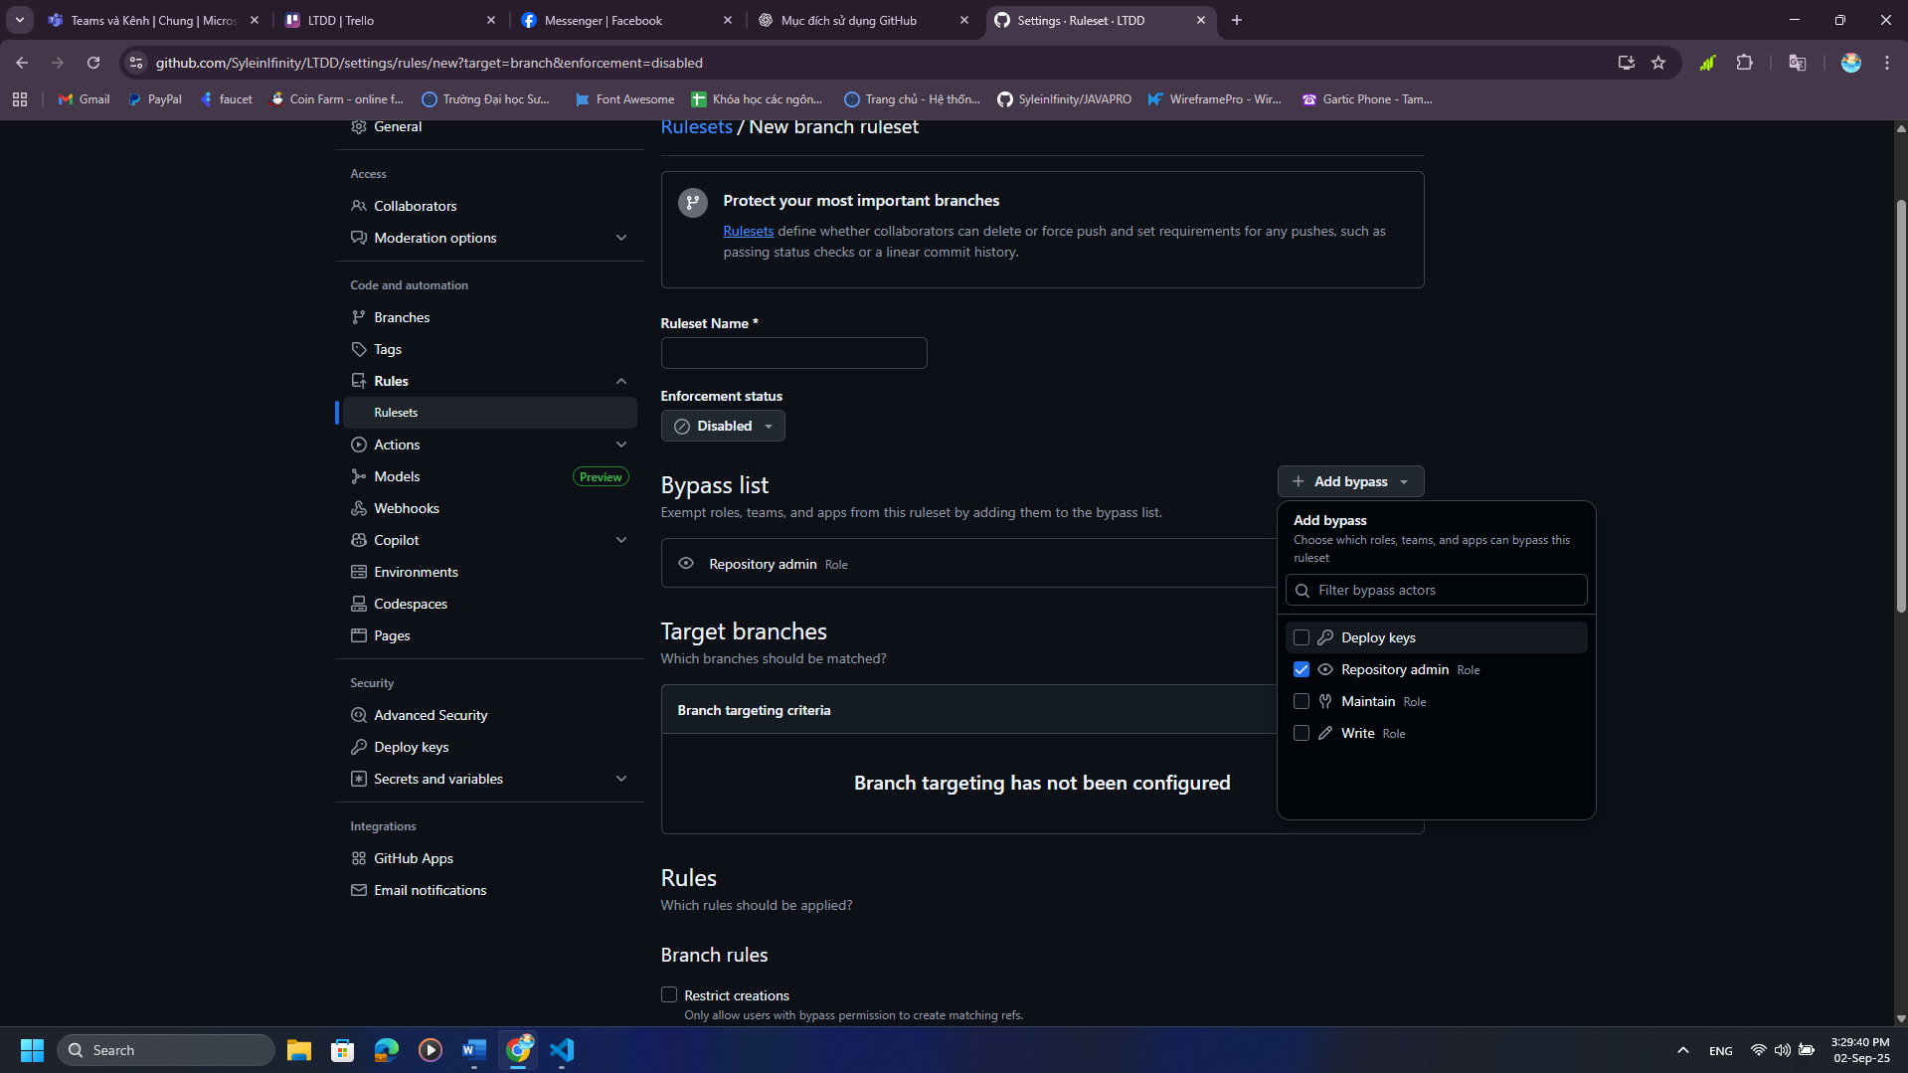

* + - Target branches: Nhánh áp dụng quy tắc

* + - Rule: Các tùy chọn luật lệ có thể áp dụng

#### Một số lệnh cơ bản

* Khởi tạo cấu hình:
  + **Git init** : Khởi tạo một repository Git mới trong thư mục hiện tại.
  + **Git config --global user.name "Tên của bạn"** : Thiết lập tên cho commit(áp dungj toàn cục).
  + **Git config --global user.email "email@example.com"** : Thiết lập gmail cho commit(áp dungj toàn cục).
* Làm việc với file, dự án
  + **Git status** : Xem trạng thái hiện tại của thư mục (file mới, file thay đổi, file đã staged...).
  + **Git add <tên_file>** : Thêm file vào **staging area** để chuẩn bị commit.
  + **Git add .** : thêm tất cả file thay đổi
  + **Git commit -m "Thông điệp commit"** : Lưu lại phiên bản mới (snapshot) của mã nguồn kèm theo thông điệp.
* Làm việc với nhánh(branch)
  + **Git branch** : Liệt kê tất cả các nhánh hiện có.
  + **Git branch <tên nhánh>** : Tạo nhánh mới.
  + **Git checkout <tên nhánh>** : Chuyển sang nhánh khác.
  + **Git megre <tên nhánh>** : gộp nhánh <tên nhánh> vào nhánh hiện tại.
* Làm việc với Gihub
  + **git remote add origin <url_repo>** : Kết nối repository local với repository trên GitHub.
  + **Git push origin <tên nhánh>** : Đẩy code từ local lên GitHub.
  + **Git clone <url_repo>** : Tải (clone) một repository từ GitHub về máy.
* Một số lệnh khôi phục nhánh
  + **Git checkout <mã_commit>** : Xem code ở commit cũ(ở chế độ detached HEAD).
  + **Git reset --hard <mã_commit>** : Nhánh sẽ quay lại đúng commit cũ, xóa toàn bộ thay đổi sau đó (cẩn thận vì mất dữ liệu).
  + **Git reset --soft <mã_commit>** : Nhánh quay lại commit cũ, nhưng thay đổi sau đó vẫn giữ lại ở staging.
  + **Git reset --mixed <mã_commit>** (mặc định) : Nhánh quay lại commit cũ, thay đổi giữ lại trong working directory nhưng chưa được staged.
  + **Git revert <mã_commit> :** Tạo một commit mới đảo ngược thay đổi của commit cũ, không làm mất lịch sử.
  + **Git revert HEAD :** Hoàn tác commit cuối cùng.
  + **Git reflog :** Xem toàn bộ lịch sử HEAD (ngay cả khi commit/nhánh đã bị xóa).

## Trello

### Khái niệm

* Trello là một công cụ quản lý dự án, hỗ trợ các nhóm lên ý tưởng, lập kế hoạch để cùng nhau hợp tác và hoàn thành công việc hiệu quả nhất. Ứng dụng có nguyên lý hoạt động dựa trên phương pháp Kanban.
* Có thiết kế tương tự như một bảng với các ghi chú của những dự án và nhiệm vụ được phân chia bằng cách sắp xếp thành cột và di chuyển dễ dàng để chỉ ra quy trình làm việc, quyền sở hữu dự án và tình trạng hoàn thiện.

### Mục đích sử dụng

* Quản lý dự án, công việc của cá nhân và nhóm.
* Giúp làm việc nhóm hiệu quả.
* Tổ chức, phân công công việc trực quan.
* Tích hợp được với các công cụ khác(github, teams).

### Cách sử dụng

#### Tạo tài khoản

* Bước 1: Truy cập trang web <https://trello.com>

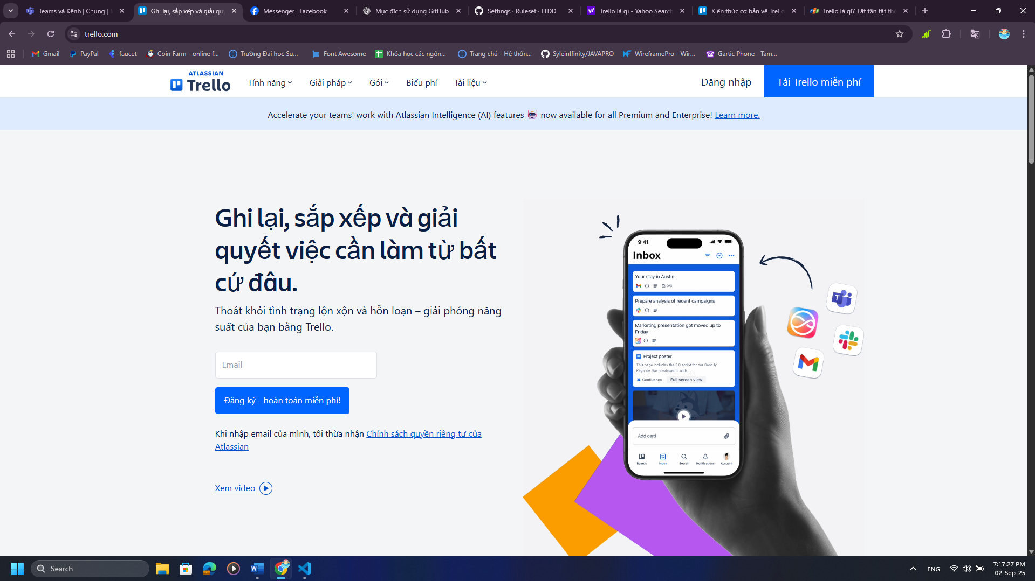

* Bước 2: Chọn phương thức đăng ký tài khoản

* Bước 3: Sau khi đăng ký thành công thì tiến hành đăng nhập

#### Tạo bảng để làm việc

* Vô mục bảng và chọn “tạo bảng mới”.

* Điền tiêu đề và phạm vi truy cập cho bảng.

#### Thêm thành viên tham gia

#### Liên kết trello với github

* Chọn “thêm tiện ích bổ sung”

* Tìm từ khóa “github” và thêm vào

* Sử dụng sau khi liên kết

## Android Studio

### Khái niệm

* Android Studio là môi trường phát triển tích hợp (IDE) chính thức cho lập trình ứng dụng Android, do Google phát triển.
* Được xây dựng dựa trên IntelliJ IDEA, Android Studio cung cấp đầy đủ công cụ để lập trình, thiết kế giao diện, debug và test ứng dụng Android.

### Mục đích sử dụng

* Phát triển ứng dụng Android (Java, Kotlin, C++).
* Thiết kế giao diện trực quan với Layout Editor (kéo thả component).
* Tích hợp công cụ test để kiểm thử ứng dụng.
* Quản lý tài nguyên (ảnh, string, màu sắc, themes).
* Giả lập thiết bị bằng Android Virtual Device (AVD) giúp chạy thử app mà không cần điện thoại thật.

### Cách sử dụng

#### Tạo một dự án

#### Liên kết với điện thoại để chạy dự án

## Liên kết

* Link Trello:
* Link Github: